Муниципальное бюджетное дошкольное образовательное учреждение

детский сад №2 «Ласточка»

**Конспект занятия**

**по развитию речис детьми подготовительной группы**

**на тему:«Зима»**

Воспитатель:

Абаляева Наталья Александровна

пгт. Кесова Гора, 2022г.

Конспект занятия по развитию речи с детьми подготовительной группы

на тему «Зима».

**Цель:** развитие связной речи у детей, систематизация знаний о зиме, зимних явлениях.

**Задачи:**

**Образовательные:**

- расширять словарный запас по теме;

 - обогащать лексику родственными словами;

 - формировать звуковую культуру речи.

**Развивающие:**

- развивать познавательный интерес, любознательность;

- развивать логическое мышление; мелкую моторику рук;

- развивать память, внимание, координацию движения;

- развивать навыки словообразования; речевое дыхание;

- активизировать словарь детей.

**Воспитательные:**

- Воспитывать умение внимательно слушать воспитателя и своих сверстников, выслушивать вопрос до конца и давать ответ полным предложением.

**Методы и приёмы:** игровой, словесный, наглядный, повторение, обобщение, художественное слово, физкультминутка, показ и объяснение воспитателя, наблюдение за работой детей.

**Планируемый результат:**

- приобретение детьми опыта продуктивного взаимодействия друг с другом, умение слушать товарища; повышение познавательной активности; усвоение необходимых знаний по теме «Зима»; формирование устойчивого интереса к наблюдениям за явлениями в природе.

**Оборудование, наглядный материал:** ноутбук, снежинки, снеговик, мнемотаблица. Распечатанный «Зимний лабиринт».

**Предварительная работа:** беседа о зиме, рассматривание картинок, фотографий и другого иллюстрированного материала с зимними пейзажами; чтение художественной литературы по теме, дидактическая игра «Когда это бывает?», наблюдение за погодой на прогулках.

**Ход мероприятия:**

Воспитатель:  
Иней (Г. Галина)  
По деревьям серебристая  
Перекинулась фата —  
Белоснежная, пушистая,  
Кружевная красота!  
И себя березка грустная  
Не могла узнать сама —  
Так украсила искусная  
Ветки деревца зима…

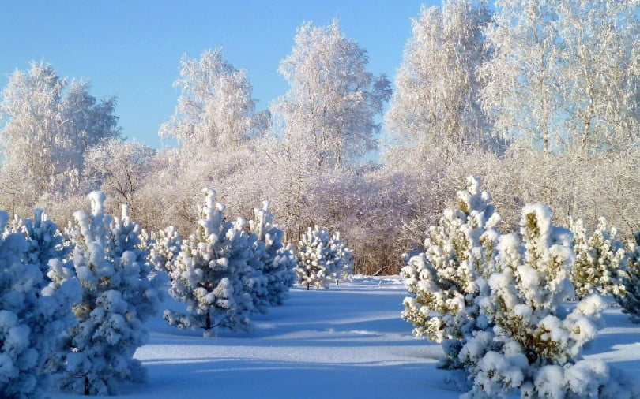

Воспитатель: ребята, сегодня мы с Вами превратимся в волшебные зимние снежинкии поиграем.  
Один, два, три - превратились мы в снежинки.  
Вот наша первая игра – **«**Скажи чистоговорку о зиме**»**.  
Чистогоровки о зиме.  
Ок-ок-ок - на улице выпал снежок.  
Ул-ул-ул - зимний лес до весны уснул.  
Ма - ма - ма – в город к нам пришла зима.  
Ом-ом-ом – дети лепят снежный дом.  
Ра-ра-ра – метель метет уже с утра.  
Ри-ри-ри - на рябину прилетели снегири.  
Ос-ос-ос – укутай в мороз свой нос.

**Дыхательная гимнастика «Снежинка»**

Дети держат в руке снежинку на ниточке, делает вдох носом, выдох плавный, снежинка покачивается. Щёки не надувать.

**Вводная часть.**

**Воспитатель: -**Ребята, отгадайте мою загадку:

              Во дворе замёрзли лужи,

              Целый день позёмка кружит,

              Стали белыми дома.

              Это к нам пришла. (Зима)

**Основная часть.**

**Чтение стихов о зиме.**

1 ребёнок.  Белоснежным покрывалом.

                    Приукрасились дома.

                    Стужа лютая настала.

                    Вот и к нам пришла зима.

2 ребёнок.  Зима забавами полна,

                    Нам не даёт скучать она!

                    Зима-пора снеговиков,

                    Весёлых санок и коньков.

3 ребёнок.  Белый снег пушистый

                    В воздухе кружится

                    И на землю тихо

                    Падает, ложится.

**Игра «Без чего не бывает зимы».**  
Зимы не бывает без … (неговика, мороза, снега, снежинок, варежек, шапок, зимующих птиц, новогодних праздников и т.д.)

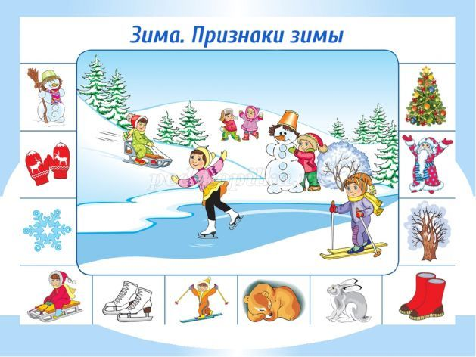

**Воспитатель:**следующее задание.

**Дидактическая игра «Назови ласково».**

Зима– зимушка;

Горка – горочка;

Санки – саночки;

Снег – снежок;

Лёд – ледок;

Снеговик –снеговичок;

Ветер – ветерок ;

Льдина – льдинка;

Шапка – шапочка;

Мороз – морозец

**Физкультминутка**

**"Зимняя прогулка"**

Ранним утром в лес ходили (ходьба с высоким подниманием колен),

Из снега мы снежки лепили, (катаем руками снежки )  
Весело с горы катались, (хлопаем в ладоши )  
Прыгали и улыбались. (прыжки)  
Очень холодно зимой (трем ладони друг об друга)-  
Прибежали мы домой (возвращаемся на места)!

**Воспитатель:** - Молодцы, ребята! у меня для вас следующее задание - Ой, кто же это (снеговик)*.* Но почему-то очень грустный. Как вы думаете почему? (у него нет друзей, он совсем один). Вы сможете ему помочь? (да, мы с ним подружимся, развеселим его)*.* А, кажется я знаю, как его развеселить. Я предлагаю разучить стихотворение М. Бойкова про «Снеговика», думаю снеговику это очень понравится. А учить мы будем необычным способом по схеме.

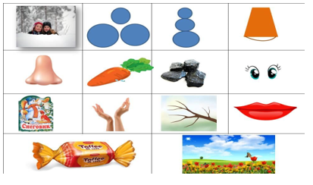

       Раскраснелась детвора –  
       Накатала три шара!  
       Друг на друга их сложили,  
       И ведро нагромоздили.

       Нос – морковка, уголь – глазки,  
       Снеговик из детской сказки!

Руки- ветки, рот- конфетка,

Пусть стоит теперь до лета!

       Руки – ветки, рот – конфета,  
       Пусть стоит теперь до лета!

Воспитатель:

- Кто хочет рассказать стихотворение нашему снеговику? (2-3 ребенка рассказывают стишок).

- Ой, смотрите, а снеговик стал веселее, ему очень понравилось, как рассказываете стихи и он приготовил для вас задание: игра «Зимний лабиринт».

**Игра «Зимний лабиринт»**  
Дети получают карточки с лабиринтом. Надо найти дорогу к финишу, проходя только по снеговиками с прямоугольниками.

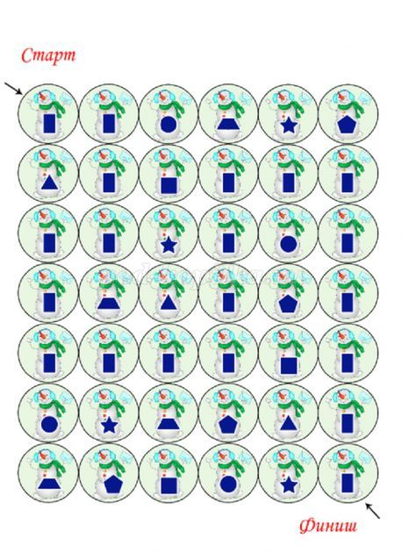

Воспитатель: молодцы, все задание выполнили верно. Следующая игра: «Доскажи словечко».

**Дидактическая игра «Доскажи словечко».**

На деревья, на лужок – тихо падает… (снежок).

Вот веселье для ребят – все сильнее… (снегопад).

Все бегут вперегонки, все хотят играть в … (снежки).

Словно в белый пуховик нарядился… (снеговик).

На снегу-то, посмотри – с красной грудкой…(снегири).

Словно в сказке, как во сне, землю всю украсил…(снег).

**Заключительная часть.**

Воспитатель:

- Молодцы! Вы хорошо справились с заданиями. А теперь нам пора опять превращаться в детей. Для этого нужно сказать слова. Дети говорят волшебные слова: «Снежинка кружится раз, снежинка кружится два, снежинка кружится три, ребятам в детский сад попасть помоги».

Воспитатель: вот мы опять стали детьми.

- О каком времени года мы сегодня говорили?

- Какое задание вам понравилось больше всего?

- Какое задание было самое трудное? Почему?